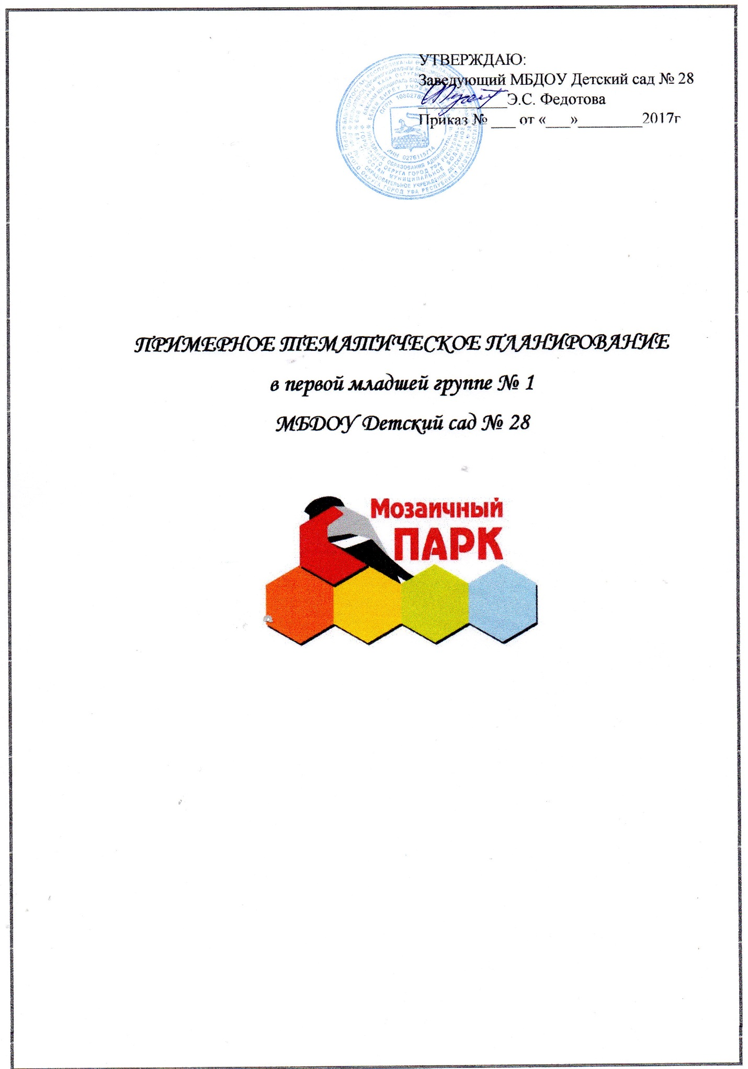
День | число | Совместная деятельность | Индивидуальная работа | Совместная деятельность | Индивидуальная работа | Работа с родителями | Итоговое мероприятие
Понедельник | 03.10 | Утренняя гимнастика.  НОД: 1) Физическая культура  2) Развитие речи «Звуковая культура речи: звук «о».  Д. игра: «Играем в слова».  Беседа «Правила гигиены»  Работа в уголке природы: полив комнатных растений.  Прогулка: целевая прогулка (наблюдение за работой дворника)  П/и «Пойдем по мостику». | Упражнять изображать листочки способом прикладывания ворса к бумаге (с Катей, Димой, Аней) | Гимнастика пробуждения.  Прослушивание детских песен. Игры с «Построим башенку», «На стройке».  Прогулка: п. и. «Вейся венок». | С Митей, Витей учить находить предметы желтого цвета.
Вторник | 04.10 | Утренняя гимнастика.  НОД:1) Музыкальное занятие.  2) Формирование элементарных математических представлений  Работа в уголке дежурства: наблюдение за работой младшего  воспитателя.  Игры с мозаикой.  Прогулка: игры с вертушками, объяснить почему крутится вертушка. П/и «По узенькой дорожке». | Дид. игра «Прыгали мышки» .  С Ариной, Таней , Машей, Колей продолжать совершенствовать умение выразительно при помощи мимики и интонации произносить текст. | Гимнастика пробуждения.  Д. игра «Фанты». Театрализованная игра «Ветер-ветерок» .  Прогулка: п. игра «Кошка выпускает коготки», «Кто быстрей». | С Дашей, Мишей, Ваней поупражняться в четком произношении звука «о». | Оформление стенда: «Будь здоров малыш».
Среда | 05.10 | Утренняя гимнастика.  НОД: 1) Лепка «Бублики».  2) Физическая культура.  Беседа «Что тебе нравится».  Игры с дид. игрушками: «Акробат», «Дельфин».  Д/и «1,2,3 – вместе соберись»  Прогулка: Д/ и «1,2,3- быстро принеси», п/и «Тишина». | Рассматривание геометр. фигур «шар» и «куб» с Ириной, Семеном, Ларой. Продолжать учить узнавать предметы данной формы. | Гимнастика пробуждения.  Игры с дид. играми «Где растет?», «Южный домик»  Игры в уголке «Кухня», «Дочки-матери».  Прогулка: наблюдение за небом. Познакомить с особенностями осеннего неба. | С димой, Женей закрепить умение различать количество предметов. | Консультация «Веселая математика дома».
Четверг | 06.10 | Утренняя гимнастика.  НОД: 1)Физическая культура  2) Рисование «Цветные клубочки»  Игры с мягкими кирпичиками, дид. игры «Один-много», «Где спрятался зайчик».  Прогулка: предложить рассмотреть ягоды рябины. П. игры: «Пузырь», «Найди свой домик». | С Арсением, Егором, Ромой, Софьей учить правильно выполнять простые танцевальные движения: «Пружинка», «Поворот». | Гимнастика пробуждения.  Д. игра «Какая фигура».  Слушание аудиосказки «Теремок».  Прогулка: Дид. игра: «Найти самый большой лист» | Провести упражнение «Поймай мяч» с Настей, Ирой, Андреем. Учить ловить мяч двумя руками. | Беседа «Учим ребенка общаться»
Пятница | 07.10 | Утренняя гимнастика  НОД: 1) Музыка  2) Ознакомление с окружающим миром «Одежда»  Беседа «Опасные предметы»  Игры с конструктором. Работа в уголке сенсорики.  Прогулка: Наблюдение за солнцем.  П. игры «Прокати и догони», «Поезд». | Д/и "Какой это формы?" с Настей, Леной -продолжать знакомить с геометрическими фигурами. | Гимнастика пробуждения.  Работа с дид. игрушками «Разноцветные шары», «Лото».  Прослушивание детских песен.  Прогулка: п. игры: «Тишина», «Ловкий шофер». | Диму, таню, Лешу учить выбирать материал для творчества. | Мастер-класс: «Осенние поделки»

